姓名： 班级： 学号：
苏教版小学数学一年级上册期中复习题
题号 | 一 | 二 | 三 | 四 | 五 | 六 | 附加 | 总分
分数

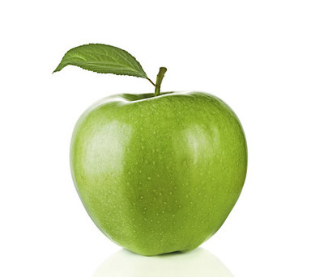
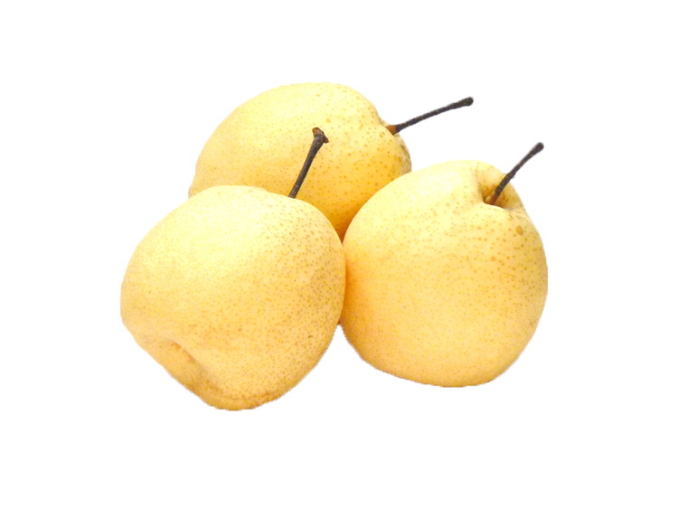
- 看图写数（15分）
( ) ( )


( ) ( )
- 看图填一填
- 的上面是（ ），下面是（ ） 。
- 的左边是（ ），右边是（ ） 。
- 的上面有（ ）和（ ），左边有( )和（ ） 。
- 在（ ）的左边，在（ ）的右边。
- 在（ ）的上面，在（ ）的下面。
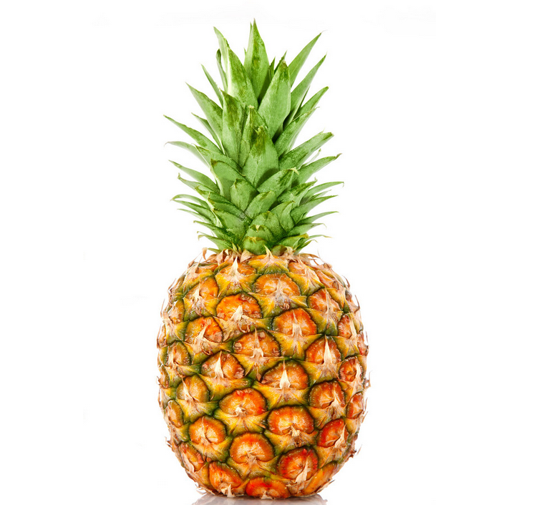
6、从右边起，第( )个是 ；从左边起，第（ ）个是 。
7、 在 的（ ）边。
8、从右边起， 是第（ ）个。
9、填数
（ ）， 1，（ ）， 3。
5，（ ），（ ）， 2。
6，（ ），（ ）， 9, 10。
4，（ ），（ ）， 1，（ ）。
10、填一填
（1）长方体、正方体都有（ ）个面。（4, 6）
（2）正方体的每个面都是（ ）。（正方形，长方形）
（3）球上（ ）平平的面。（有，没有）
（4）长方体上（ ）正方形面。（可能有，没有）
三、在（ ）里填上适当的数
7+（ ）=10 （ ）+2=8 （ ）=2+8
（ ）+4=10 1+（ ）=10 6-( )=2
（ ）+5=8 4+（ ）=7 （ ）-4=5
四、在 里填上“＞"”＜“或”＝“
6 8 7 7 2 0 10 0
8 3 5 2 0 8 9 6
6 5 0 1 6 6 3 7
10 8 7 8 4 6 8 10
五、解决问题
1、有9个萝卜，分给2只小兔，有几种分法？（每只小兔至少分1个）（7分）


2、小明有2支 ， 又买来6支 ，小明现在一共有多少支 ？（4分）
=

3、9个小朋友分成两组玩游戏，你知道有几种分法吗?(每组至少有1人）分一分，写一写。（6分）

六、看图列式计算

1、
?
？面 10个
= =
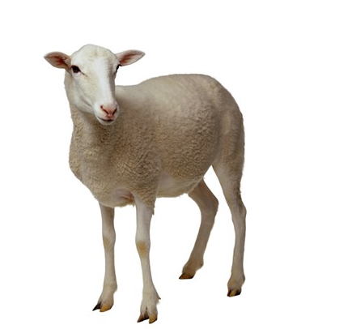
2、
？只

9只
=
3、

？个
=
七、附加题
1、按由轻到重的顺序在 里标上序号。
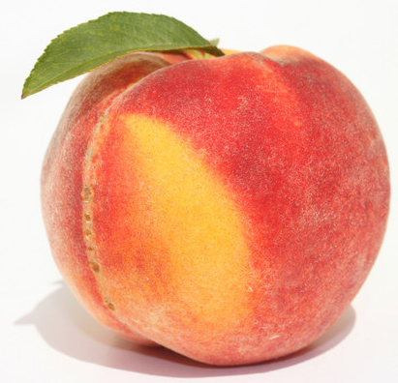
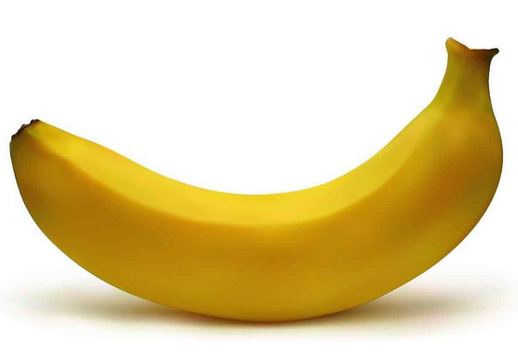

答案
一、 5 6 8 4
二、1. 2. 3.
4. 5.
6. 4 1
7. 右
8. 5
9. 0 2 4 3 7 8 3 2 0
10. （1） 6 （2） 正方形 （3） 没有 （4）可能有
三、3 6 10 6 9 4 3 3 9
四、＜ ＝ ＞ ＞ ＞ ＞ ＜ ＞ ＞ ＜ ＝ ＜ ＞ ＜ ＜ ＜
五、1. 有8种分法。 2. 2+6=8 3. 8种
六、1. 4+5=9 10-2=8
2. 9-4=5
3. 5+5=10
附加题
4 2 1 3

